Buon Appetito

Mediterranean von Scheurich

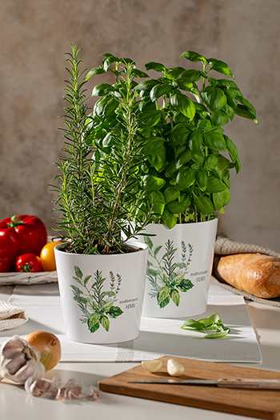
Egal ob südländische Genusswelt oder gesunde Ernährung: Frische Kräuter dürfen dabei nicht fehlen! Der neue Übertopf Mediterranean von Scheurich bringt die grüne Vielfalt der Natur in die Küche. Ein Kräutermix ziert die schlichte Topfform, während zum Beispiel Basilikum- und Rosmarinsträucher ihren mediterranen Duft verströmen.

Kräuterbegeisterte platzieren Mediterranean gerne griffbereit neben Schalen mit farbenfrohem Obst oder Gemüse wie Paprika und Tomaten. Beim Blick darauf entstehen sofort Bilder im Kopf vom klassischen Caprese-Salat mit Tomaten, Mozzarella und Basilikum oder einem leichten Pastagericht mit Tomaten-Kräutersauce.

Mit dem realistischen Motiv und dem Schriftzug „Mediterranean Herbs“ auf weißer Oberfläche spiegelt das Dekor das südliche Lebensgefühl wider. Die Zweige und Blätter von Salbei, Minze, Rosmarin und Thymian treten durch das innovative Polyprint-Verfahren besonders detailliert hervor. Damit auch in der Realität alles passt, ist Mediterranean in zwei Größen und damit für alle gängigen Kräutertöpfchen erhältlich.

Mediterranean eignet sich wunderschön als Mitbringsel zu Essenseinladungen, als Inspiration für abwechslungsreiche Rezeptideen, aber auch als Deko-Element mit Olivenöl-Kännchen und Küchentextilien.

Der Kräutertopf ist Made in Germany und absolut wasserdicht.

Lieferbare Größen: | Unverbindliche Preisempfehlungen:
14 und 16 cm | Ab € 6,79

Über Scheurich

Designed for Your Life.

Der Premium Anbieter von Pflanzgefäßen und innovativen Lösungen rund um die Pflanze präsentiert sich mit neuem Look und neuer Markenpositionierung – bei unverändert höchster Qualität. In der fast 100jährigen Geschichte hat Scheurich Design-Trends maßgeblich mitgestaltet. Scheurich steht heute für weit mehr als Keramik: Ästhetische Produkte, die Wohlfühl-Atmosphäre in den Alltag bringen. Menschen machen die Marke aus, eine Familie mit Namen und Geschichte. Scheurich übernimmt Verantwortung für heute und für kommende Generationen.

